## 3. Đề kiểm tra

**ĐỀ KIỂM TRA CUỐI KÌ 1, VẬT LÍ 11**

*Thời gian làm bài: 45 phút*

**I. TRẮC NGHIỆM *(7 điểm)***

**Câu 1:** Khoảng thời gian để vật thực hiện đươc một dao động là

A. chu kì dao động. B. tần số dao động. C. biên độ dao động. D. li độ dao động.

**Câu 2.** Dao động điều hòa là dao động tuần hoàn trong đó

A. li độ dao động của vật là một hàm cosin (hay sin) theo thời gian.

B. li độ dao động của vật là một hàm tan (hay cotan) theo thời gian.

C. biên độ dao động của vật là một hàm cosin (hay sin) theo thời gian.

D. biên độ dao động của vật là một hàm tan (hay cotan) theo thời gian.

**Câu 3**: Dao động nào sau đây là dao động tự do?

A. dao động của con lắc lò xo khi không chịu tác dụng của ngoại lực.

B. Dao động của con lắc đơn trong dầu nhớt.

C. Dao động của lò xo giảm xóc.

D. Dao động của cành cây đu đưa khi gió thổi.

**Câu 4**: Dao động của một chiếc xích đu trong không khí sau khi được kích thích là

A. dao động tắt dần. B. dao động tuần hoàn.

C. dao dộng cưỡng bức. D. dao động điều hòa.

x

O

t (s)

0,2

**Câu 5:** Một vật dao dao động điều hòa trên trục Ox. Hình vẽ bên là đồ thị biểu diễn sự phụ thuộc của li độ x vào thời gian t. Tần số góc của dao động là

**A.** 10 rad/s. **B.** 10π rad/s.

**C.** 5π rad/s. **D.** 5 rad/s.

**Câu 6**: Một máy cơ khí khi hoạt động sẽ tạo ra những dao động được xem gần đúng là dao động điều hòa với phương trình li độ dạng: x = 3cos(160πt) (mm). Vận tốc của vật dao động có phương trình:

A. v = -480πsin(160πt)(mm/s). B. v = 480πsin(160πt)(mm/s).

C. v = -480πcos(160πt)(mm/s). D. v = 480πcos(160πt)(mm/s).

**Câu 7:** Ích lợi của hiện tượng cộng hưởng được ứng dụng trong trường hợp nào sau đây?

A. Chế tạo tần số kế.

B. Chế tạo bộ phận giảm xóc của ô tô, xe máy.

C. Lắp đặt các động cơ điện trong nhà xưởng.

D. Thiết kế các công trình ở những vùng thường có địa chấn.

**Câu 8:** Bước sóng là khoảng cách giữa hai điểm

**A.** gần nhau nhất mà dao động tại hai điểm đó cùng pha.

**B.** trên cùng một phương truyền sóng mà dao động tại hai điểm đó ngược pha.

**C.** trên cùng một phương truyền sóng mà dao động tại hai điểm đó cùng pha.

**D.** gần nhau nhất trên cùng một phương truyền sóng mà chúng dao động cùng pha.

**Câu 9:** Một sóng cơ có tần số f, truyền trên sợi dây đàn hồi với tốc độ truyền sóng v. Bước sóng trên dây được xác định bởi

**A. $λ=v.f$** . **B. $λ=\frac{v}{f}$** **C. $λ=\frac{f}{v}.$**  **D. $λ=2πf.v$**

**Câu 10:** Chọn câu đúng.

**A.** Sónglà dao động lan truyền trong không gian theo thời gian.

**B.** Sóng là dao động của mọi điểm trong không gian theo thời gian.

**C.** Sóng là một dạng chuyển động đặc biệt của môi trường.

**D.** Sóng là sự truyền chuyển động của các phần tử trong không gian theo thời gian.

**Thông hiểu:**

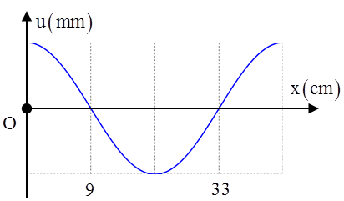**Câu 11:** Một sóng hình sin truyền trên một sợi dây dài. Ở thời điểm t, hình dạng của một đoạn dây như hình vẽ. Các vị trí cân bằng của các phần tử trên dây cùng nằm trên trục Ox. Bước sóngcủa sóng này bằng

**A.** 48 cm. **B.** 18 cm.

**C.** 36 cm. **D.** 24 cm.

**Câu 12:** Từ vị trí khởi nguồn của động đất (tâm chấn), các công trình, nhà của cách xa tâm chấn vẫn có thể bị ảnh hưởng là do

A. sóng địa chấn đã truyền năng lượng tới các vị trí này.

B. sức ép từ tấm chấn khiến các phần tử vật chất xung quanh chuyển động.

C. các phần tử vật chất từ tâm chấn chuyển động đến vị trí đó.

D. tốc độ lan truyền sóng địa chấn quá nhanh.

**Câu 13:** Một sóng âm lan truyền trong môi trường A với vận tốc vA, bước sóng λA khi lan truyền trong môi trường B thì vận tốc là vB = 2vA. Bước sóng trong môi trường B là

A. λB = 2λA. B. λB = . C. λB = λA. D. λB = 4λA.

**Câu 14:** Để phân loại sóng ngang và sóng dọc người ta dựa vào

**A.** tốc độ truyền sóng và bước sóng. **B.** phương truyền sóng và tần số sóng.

**C.** phương dao động và phương truyền sóng. **D.** phương dao động và tốc độ truyền sóng.

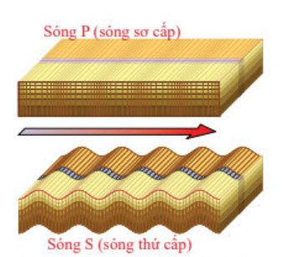**Câu 15:** Hình vẽ bên mô tả hai sóng địa chấn truyền trong môi trường khi có động đất. Sóng P là sóng sơ cấp, sóng S là sóng thứ cấp. Chọn câu đúng.

A. Sóng P là sóng dọc, sóng S là sóng ngang.

B. Sóng S là sóng dọc, sóng P là sóng ngang.

C. Cả hai sóng là sóng ngang.

D. Cả hai sóng là sóng dọc.

**Câu 16:** Khi mở hé cánh cửa để ánh sáng đi qua khe hẹp (như hình ảnh), ta quan sát thấy ánh sáng loang ra một khoảng lớn hơn khe hẹp. Đó là hiện tượng

A. giao thoa ánh sáng.

B. khúc xạ ánh sáng.

C. nhiễu xạ ánh sáng.

D. phản xạ ánh sáng.

**Câu 17:** Trong chân không, tất cả các sóng điện từ đều truyền với tốc độ

A. 2.108m/s. B. 3.108m/s. C. 2.10-8m/s. D. 3.10-8m/s.

**Câu 18:** Sóng ánh sáng nhìn thấy có bước sóng nằm trong khoảng

A. 380nm đến 760nm. B. 380mm đến 760mm.

C. 380μm đến 760μm. B. 380pm đến 760pm.

**Câu 19:** Sóng điện từ có bước sóng 3.10-10m là loại sóng điện từ nào sau đây?

A. Tia X. B. Tia tử ngoại.

C. Tia hồng ngoại. D. Tia Gamma

**Câu 20:** Hiện tượng giao thoa ánh sáng chỉ quan sát được khi hai nguồn ánh sáng là hai nguồn

A. đơn sắc. B. kết hợp.

C. cùng màu sắc. D. cùng cường độ.

**Câu 21:** Trong vùng hai sóng kết hợp gặp nhau, những điểm có khoảng cách tới hai nguồn sóng lần lượt là d1 và d2 sẽ dao động với biên độ cực đại khi

A. d2 – d1 = kλ, với k = 0; ±1; ±2; ... B. d2 – d1 = kλ/2, với k = 0; ±1; ±2; ...

C. d2 – d1 = (k+1)λ, với k = 0; ±1; ±2; ... D. d2 – d1 = (k +1/2) λ, với k = 0; ±1; ±2; ...

**Câu 22:** Xét trên mặt nước có hai nguồn kết hợp A và B. Xét 2 mệnh đề sau:

(I)Đường trung trực của AB là một cực đại khi và chỉ khi hai nguồn kết hợp cùng pha.

(II)Đường trung trực của AB là một cực tiểu khi và chỉ khi hai nguồn kết hợp ngược pha.

Lựa chọn phương án đúng.

A.cả (I) và (II) đúng. B. (I) đúng; (II) sai.

C. (I) sai; (II) đúng. D. cả (I) và (II) sai.

**Câu 23 :** Trong các thí nghiệm sau, thí nghiệm được sử dụng để đo bước sóng ánh sáng là

**A.** thí nghiệm tổng hợp ánh sáng trắng.

**B.** thí nghiệm về sự tán sắc ánh sáng của Niu-tơn.

**C.** thí nghiệm với ánh sáng đơn sắc của Niu-tơn.

**D.** thí nghiệm Young về giao thoa ánh sáng.

**Câu 24:** Dụng cụ nào sau đây **không** sử dụng trong thí nghiệm giao thoa ánh sáng của Young?

A. Đèn laze. B. Khe cách tử. C. Thước đo độ dài D. Lăng kính

**Câu 25:** Ta quan sát thấy hiện tượng gì khi trên một sợi dây có sóng dừng?

**A.** Tất cả các phần tử của dây đều đứng yên

**B.** Trên dây có những phần tử dao động với biên độ cực đại (bụng sóng) xen kẽ với phần tử đứng yên (nút sóng)

**C.** Trên dây có những điểm dao động với biên độ cực đại (nút sóng) xen kẽ với những điểm đứng yên(bụng sóng)

**D.** Tất cả các phần tử trên dây đều chuyển động với cùng tốc độ

**Câu 26*:*** Trên một sợi dây dần hồi có hai đầu cố định, đang có sóng dừng với 5 bụng sóng. Số nút sóng trên dây (không tính 2 đầu cố định) là

**A.** 5.  **B.** 6.  **C.** 3.  **D.** 4.

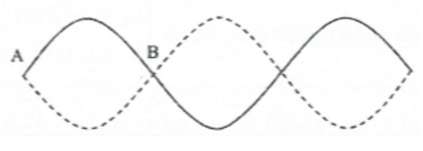**Câu 27:** Từ hình ảnh sóng dừng trên dây như hình vẽ.Phát biểu nào sau đây là đúng:

A. B là bụng sóng.

B. A là bụng sóng.

C. A là nút sóng.

D. A và B không phải là nút sóng.

**Câu 28:** Sóng dừng trên dây được hình thành bởi :

1. Sự giao thoa của hai sóng kết hợp
2. Sự tổng hợp trong không gian của hai hay nhiều sóng kết hợp
3. Sự giao thoa của một sóng tới và sóng phản xạ của nó cùng truyền theo một phương
4. Sự tổng hợp của hai sóng tới và sóng phản xạ truyền khác phương

**II. TỰ LUẬN *(3 điểm)***

**Câu 29 :** Một vật dao động điều hòa với tần số góc ω = 5rad/s. Khi t = 0, vật đi qua vị trí có li độ x = -2cm và có vận tốc 10cm/s hướng về vị trí biên gần nhất. Hãy viết phương trình dao động của vật.

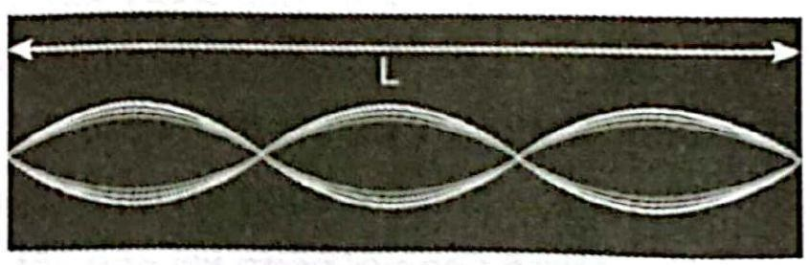**Câu 30.** Hình 13.1 mô tả sóng dừng trên một sợi dây có chiều dài l = 0,9 m, hai đầu cố định.

1. Tính bước sóng của sóng trên dây.
2. Nếu tần số là 180 Hz. Tính tốc độ của sóng.

**Câu 31:** Trong thí nghiệm về giao thoa ánh sáng, nguồn sáng S phát đồng thời 2 bức xạ có bước sóng là = 0,42m và  = 0,7m. Khoảng cách hai khe S1 và S2 là a = 0,8mm, màn ảnh cách 2 khe là D = 2,4m. Tính khoảng cách từ vân tối thứ 3 của bức xạ  và vân sáng thứ 5 của bức xạ .